CAPITULO I

CARGA, MATERIA Y LEY DE COULOMB

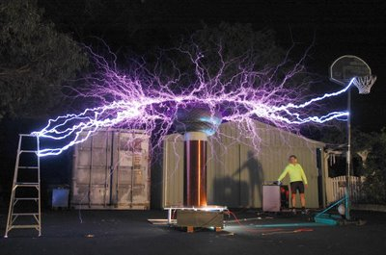
Bobina Tesla: Mediante esta bobina se pueden producir miles de voltios, en la foto se ve Tesla en su laboratorio de Colorado

  - INTRODUCCIÓN.

Cuando frota sus zapatos en una alfombra y luego toca la perilla metálica de la puerta, Ud. recibe una descarga eléctrica estática. ¿Por qué sucede esto y porqué es más probable que ello ocurra en un día seco que en un día húmedo?. Por otro lado, los átomos en un cuerpo se mantienen unidos y no se rompen, aunque las partículas fundamentales que la constituyen pueden estar moviéndose a altas velocidades ¿Por qué?. ¿Qué sucede realmente en un circuito eléctrico?. ¿Cómo funcionan los motores y los generadores eléctricos?.
La respuesta a todas estas preguntas la proporciona una parte fundamental de la física denominada electromagnetismo, que no es más sino el estudio de las interacciones electromagnéticas las que son muy intensas y sólo son superadas por las interacciones nucleares fuertes. Las interacciones eléctricas implican la presencia de partículas las que poseen una propiedad llamada carga eléctrica, un atributo de la materia que es fundamental como lo es la masa. El estudio de los fenómenos electromagnéticos centrará nuestra atención en la mayor parte de éste libro.
Iniciaremos el estudio del electromagnetismo en el presente capítulo con una pequeña discusión sobre la naturaleza de la carga eléctrica, seguida de una breve introducción a la estructura de la materia, posteriormente se estudiará en forma concisa a los conductores, aisladores, semiconductores y superconductores. A continuación estudiaremos la ley de Coulomb la cual describe la fuerza eléctrica entre cargas eléctricas.
Si bien las ideas básicas del electromagnetismo son conceptualmente simples, su aplicación tecnológica actual al igual que la ciencia pura, ha permitido comprender el comportamiento de los átomos y las moléculas, comprender los procesos de radiación, estudiar las propiedades eléctricas de un conjunto de sustancias. Al mismo tiempo el electromagnetismo se ha utilizado en el desarrollo de redes eléctricas, sistemas de transporte de energía y potencia, sistemas de comunicación electrónica y digital así mismo el conocimiento del electromagnetismo ha permitido diseñas equipos eléctricos y electrónicos que en la actualidad han revolucionada la ciencia y la tecnología una de ellos es por ejemplo el microscopio de fuerza atómica MFA.

  - CARGA ELÉCTRICA.
Los fenómenos eléctricos se conocen desde tiempos inmemoriales. Existen evidencias tan antiguas como las observadas por los griegos en los años 600 A.C que muestran como ciertas sustancias al ser frotadas entre sí atraían pequeños objetos. Antes de la edad moderna el ámbar era la mejor sustancia para demostrar éste fenómeno. Actualmente decimos que el ámbar ha adquirido una carga eléctrica neta o que se ha cargado. La palabra “eléctrica” se deriva de la palabra griega elektron que significa ámbar.

    - Observación de la interacción eléctrica.

Después de que un peine de plástico se frota contra la piel, o se pasa a través del cabello seco, adquiere la propiedad de atraer pequeños trozos de papel tal como se muestra en la figura 1.1a. Si ahora con el peine tocamos una esfera pequeña suspendida de un hilo de seda y con la piel tocamos la otra esfera también suspendida estas experimentan una atracción (figura 1.1b), mientras que si con el peine tocamos las dos esferas suspendidas experimentan una repulsión (figura 1.1c).

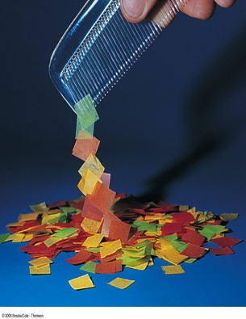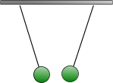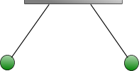

- (b) (c)
Figura 1.1 (a) El peine frotado con el cabello seco atrae trozos de papel, (b) Atracción eléctrica (c) Repulsión eléctrica
Otro ejemplo que muestra la interacción eléctrica es la frotación de dos varillas de vidrio con un pedazo de seda, cuando esto ocurre las varillas de vidrio se repelen entre sí (figura 1.2a), por otro lado si una varilla se frota con seda y una varilla de plástico se frota con piel y se acercan una a la otra como se muestra en la figura 1.2b, se observa una atracción.
Estos experimentos sencillos y muchos otros similares permiten llegar a una importante conclusión de que dos partículas pueden interactuar con una fuerza de largo alcance y que tenga las siguientes propiedades: (i) Esta fuerza puede ser atractiva o repulsiva (a diferencia de la gravitacional que es sólo atractiva) y (ii) Esta fuerza puede tener una magnitud mucho mayor que la fuerza gravitacional (la fuerza gravitacional entre estas partículas es mucho más pequeña).
Por lo tanto concluimos que las fuerzas que aparecen en los ejemplos anteriores son de un nuevo tipo que en adelante llamaremos fuerza eléctrica. Bajo esta situación cabe plantearse la siguiente pregunta: ¿Bajo qué condiciones aparece esta fuerza y cuáles son sus propiedades básicas?
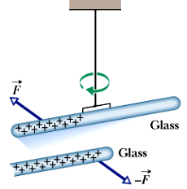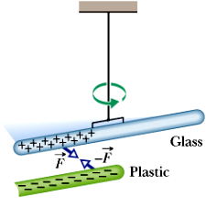
- (b)
Figura 1.2 (a) Barra de vidrio suspendida por hilo de seda, repelida por otra varilla de vidrio que tiene la misma carga, (b) Varilla de vidrio suspendida de un hilo de seda, atraída por una varilla de plástico frotada con piel y que tiene carga de signo opuesto.
    - Definición de carga eléctrica.

Decimos que una partícula está “cargada”, si posee la propiedad de experimentar una fuerza eléctrica debido a alguna otra partícula cargada. Para definir esta propiedad con mayor precisión, supongamos que varias partículas cargadas pueden ser localizadas en algún punto P, el cual está localizado a una distancia x desde una partícula cargada específica A, tal como una esfera de aluminio cargada (véase la figura 1.3). Entonces puede ser determinada fácilmente la fuerza eléctrica sobre una partícula localizada en el punto P, por ejemplo, mediante la determinación de la deformación de la partícula localizada en el punto P. (téngase en cuenta además que esta fuerza puede estar dirigida hacia o alejándose de A). Si ahora medimos y comparamos las fuerzas eléctricas y sobre las dos partículas 1 y 2 localizadas sucesivamente en el punto P, encontramos que la magnitud relativa de las fuerzas es siempre la misma, independientemente de la posición del punto P o de la naturaleza del objeto cargado A. Además, las direcciones relativas de y son también las mismas. En resumen, la magnitud y dirección relativa de las fuerzas eléctricas dependen solamente de las propiedades de las partículas 1 y 2.

Figura 1.3 Disposición experimental para comparar la fuerza eléctrica e varias partículas cargadas localizadas en el punto P
Esta conclusión sugiere que cada una de estas partículas pueden ser descritas mediante una propiedad denominada “carga” y especificada por una cantidad q. Las magnitudes de las cargas de las dos partículas son definidas de tal forma que ellas son proporcionales a las magnitudes de las fuerzas eléctricas de estas partículas localizadas en el mismo punto, esto es
(1.1)

Además, el signo de las cargas de las partículas es definidos tal que:
q₁ y q₂ tienen el mismo signo si y tienen la misma dirección, y tienen el signo opuesto si y tienen direcciones opuestas.

1.2

Combinando las ecuaciones (1.1) y (1.2) resulta
(1.3)
Donde el signo más (+) es utilizado si y tienen la misma dirección, mientras que el signo menos (-) es utilizado cuando y tienen direcciones opuestas. De esta manera podemos dar la siguiente definición para la carga
(1.4)
Si la fuerza sobre una partícula cargada es debido a varias partículas tal como A, se aplica el principio de superposición

1.2.3 Unidades de la carga eléctrica.
Como cualquier otro procedimiento de comparación, la definición de carga obtenida anteriormente solamente nos da la razón de dos cargas. Para especificar un único valor para cualquier carga, es conveniente comparar todas las cargas con una carga específica denominada estándar. En el sistema internacional esta carga estándar es llamado “coulomb estándar” y su valor es indicado por la unidad “coulomb” abreviado como 1C.
La carga q₁ de cualquier partícula puede entonces ser medida utilizando la disposición de la figura 2.3 y comparándola con la partícula estándar S la cual tiene una carga estándar q_{S} = 1 coulomb. Entonces se tiene
(1.5)
Donde el signo positivo se aplica si la fuerza F₁ tiene la misma dirección que la fuerza F_{s} sobre la carga estándar, y el signo menos si F₁ tiene la dirección opuesta.

1.2.4 Carga de un sistema.
La carga Q de un sistema de partículas es definida como la carga total, es decir como la suma de las cargas q_{1,} q₂, q₃………., de todas las partículas del sistema, esto es
(1.6)
Supongamos ahora que un objeto es suficientemente pequeño para ser considerado como partícula, es decir, suficientemente pequeño tal que las partículas constituyentes del objeto están esencialmente localizadas en el mismo punto. Entonces la fuerza eléctrica total sobre cada uno de los objetos depende de su carga total en exactamente la misma forma como la fuerza sobre una partícula simple depende de su carga,

  - CARGA ELÉCTRICA Y ESTRUCTURA DE LA MATERIA.

La teoría atómica moderna explica el por qué de los fenómenos de electrización y hace de la carga eléctrica una propiedad fundamental de la materia en todas sus formas. Las interacciones responsables de la estructura y de las propiedades de los átomos y moléculas son principalmente las interacciones eléctricas entre partículas cargadas.

En general todo cuerpo está formado por la asociación de moléculas y a la vez las moléculas están constituidas por uno o más átomos agrupados o distribuidos en forma específica según cada compuesto. Cada átomo está constituido por tres tipos de partículas fundamentales: los protones cargados positivamente, los neutrones sin carga eléctrica y los electrones los que poseen una carga eléctrica negativa. El protón y el neutrón son la combinación de otras partículas llamadas quqrks, los mismos que tienen cargas fraccionarias de la del electrón esto es de ±1/3; ±2/3, aun cuando estas últimas partículas no han sido observadas experimentalmente.

Los protones y los neutrones en un átomo se encuentran unidos por fuerzas nucleares y forman un esfera pequeña y muy densa denominado núcleo cuyas dimensiones son del orden de 10⁻¹⁵ m. Alrededor del núcleo se encuentran girando los electrones en orbitas circulares o elípticas tal como se muestra en la figura 1.4.

Los electrones cargados negativamente se mantienen dentro del átomo mediante las fuerzas eléctricas de atracción ejercidas sobre ellas por el núcleo cargado positivamente. Los protones y los neutrones se mantienen dentro del núcleo atómico gracias a las fuerzas nucleares que vencen las repulsiones entre los protones.

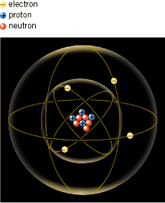

Figura 1.4 Representación de un átomo en donde se observa los protones, neutrones y electrones.

Las masas y las cargas eléctricas de cada una de estas partículas se muestran en la Tabla 1.1

Tabla N° 1.1. Masa y carga de partículas fundamentales del átomo

Partícula | Masa (kg) | Carga (C)
Electrón (e) | 9,109.10⁻³¹ | -1,602.10⁻¹⁹
Protón (p) | 1,672.10⁻²⁷ | +1,602.10⁻¹⁹
Neutrón (n) | 1,674.10⁻²⁷ | 0

El número de electrones en un átomo es igual al número de protones de su correspondiente núcleo, de ahí que en conjunto y a pesar de estar formado por partículas con carga, el átomo completo resulte neutro (figura 2.5a). En un átomo neutro el número de protones de un elemento se llama número atómico Z. Si se elimina uno o más electrones el átomo se convierte en un ión cargado positivamente (figura 2,5b), mientras que si se le añade uno o más electrones al átomo se convierte en un ión cargado negativamente (figura 2.5c). A la ganancia o pérdida de electrones por un átomo se llama ionización.

El núcleo puede tener de 1 a 100 protones, dependiendo del elemento químico de que se trate y normalmente contiene aproximadamente igual número de neutrones, un protón y un electrón tienen la misma masa, que es del orden de dos mil veces a la masa del electrón, es decir que la masa del núcleo es aproximadamente cuatro mil veces mayor a la masa del conjunto de sus electrones

Los electrones en un átomo se encuentran distribuidos en capas (K, L, M; N, …), y cada una de éstas capas designadas por el número cuántico n admite un número fijo de electrones. Esta se muestra en la tabla 1.2
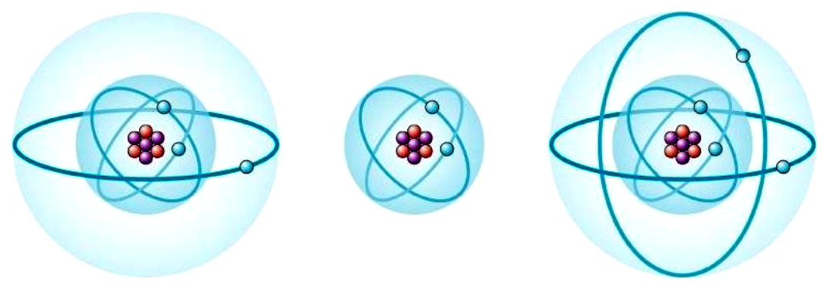

- (b) (c)

Figura 1.5 (a) Átomo de Li el cual presenta tres protones (rojo), tres electrones (celeste) y cuatro neutrones (violeta); (b) Ión positivo de Li el cual tiene dos electrones y tres protones; (c) Ión negativo de Li el cual tiene tres protones y cuatro electrones

Tabla 1.2 Distribución de electrones en las capas

Número cuántico principal (n) | 1 | 2 | 3 | 4
Capa | K | L | M | N
Número necesario de electrones (2n²) | 2 | 8 | 18 | 32

En general el número de neutrones en el núcleo atómico de un elemento químico, no es fijo, aunque el número de protones si lo sea. Los átomos que poseen el mismo número de protones pero diferentes números de neutrones en sus núcleos se llama isótopos de un elemento.

  - CARGA Y MASA DE LOS ELECTRONES

El estudio de la estructura de la materia permite llegar a la conclusión de que la materia está compuesta de unas pocas partículas atómicas cuyas propiedades e interacción debe tenerse en cuenta para la observación de las propiedades de todos los objetos. ¿Cómo podemos obtener experimentalmente información acerca de las propiedades fundamentales de cada una de éstas partículas atómicas, su masa m y su carga q?

Para determinar la carga q de una partícula atómica, necesitamos solamente comparar la fuerza eléctrica ejercida sobre esta partícula por algún objeto cargado con la fuerza eléctrica ejercida sobre otra partícula cuya carga es conocida q’ y localizada en la misma posición. Tal como se describió anteriormente la carga es

(1.7)
En la práctica es difícil medir directamente la fuerza , sobre una partícula atómica debido a que no puede pesarse. Pero podemos utilizar la observación del movimiento para determinar su aceleración . A partir de la segunda ley de Newton se tiene que con lo cual la relación (1.7) se escribe en la forma
(1.8)
Entonces, midiendo la aceleración se puede determinar la razón entre la carga q y la masa m de una partícula atómica.

En una gran variedad de experimentos observamos partículas cargadas negativamente que tengan el mismo valor de la razón . Por ejemplo, tales partículas son observadas como resultado de la perturbación o de la ionización de las moléculas de varios gases como resultado del calentamiento de ciertos metales, o como resultado de la iluminación con la luz de ciertos metales. Debido a que las partículas cargadas negativamente aparecen muchos experimentos todos son caracterizados por el mismo valor de , inferimos que éstas partículas se encuentran naturalmente en toda la materia y que ellas son de la misma clase. Tales partículas se denominan “electrones” y su valor medido para , es

(1.9)
En el año 1909 Robert Millikan (1868-1953), ideo un ingenioso método para determinar la carga del electrón mediante mediciones directas de la fuerza eléctrica- El método consiste en la pulverización de pequeñas gotas de aceite (diámetro de alrededor de 10⁻⁶ m), dentro del espacio comprendido entre dos placas metálicas. Uno o más electrones, obtenidos mediante la perturbación del aire circundante con los rayos X, pueden entonces llegar a adquirir la carga Q. Mediante la aplicación de una diferencia de potencial conveniente entre las placas podremos mantener una de estas partículas entre las placas (ver la figura 1.6). Este experimento se denomina experimento de Millikan para una gota de aceite. Bajo las condiciones de este experimento, conocemos que la fuerza total sobre la gota puede ser cero, es decir, que , donde es la fuerza eléctrica sobre la gota cargada debido a las cargas en las placas y es la fuerza gravitacional. Es decir conociendo la fuerza gravitacional se puede hallar la fuerza eléctrica y medir de este modo su carga Q.
Los experimentos muestran que la medición de la carga total Q de cualquier gota es siempre un múltiplo entero de alguna carga inferior q, es decir donde N es un número entero. Este resultado se espera si cada electrón tiene una carga q y hay N electrones adjuntos a la gota. Las mediciones de q por tanto, muestran que el valor de la carga del electrón es
(1.10)
Conociendo la carga del electrón se puede utilizar la relación (1.9) para determinar la masa de dicha partícula, obteniéndose un valor de
(1.11)
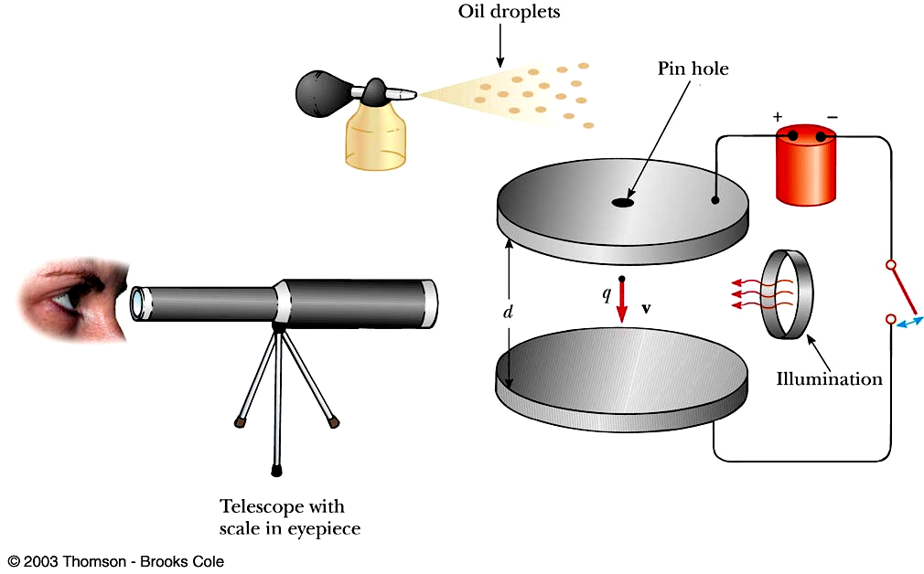
Figura 1.6 Experimento de Millikan para verificar la cuantización de la carga

  - CONSERVACIÓN DE LA CARGA ELÉCTRICA

Cuando dos cuerpos se encuentran en íntimo contacto, como ocurre al frotarlos entre sí, los electrones son transferidos de un objeto a otro. Un objeto queda con un número en exceso de electrones siendo en esta condición su carga negativa y el otro objeto queda con un déficit de electrones siento en este cao su carga positiva. Durante este proceso la carga no se crea ni se destruye, sino simplemente se transfiere. La carga neta del sistema formado por los dos cuerpos no cambia. Es decir, la carga del sistema se mantiene constante. En la actualidad se ha encontrado que el principio de conservación de la carga siempre es cierto, aún bajo condiciones extremas donde las partícula son creadas o destruidas. Por ejemplo, lo rayos x, los cuales no están cargados, pueden crear pares de partículas consistentes en un electrón y un positrón, pero se encuentra que la carga q = e del positrón es igual y opuesta a la carga q = - e del electrón. Por lo tanto la carga total del sistema sigue siendo igual a cero como lo era antes de la creación de dichas partículas.

Ejemplo 01. Transferencia de carga.

Suponga que una barra de goma no cargada es frotada con un pedazo de lana también no cargada tal como se muestra en la figura 1.7. Entonces la carga total en la región conteniendo la barra y la lana es cero. Después de haberse cargado los cuerpos existe una transferencia de carga de un cuerpo hacia otro en este caso los electrones son transferidos de la lana a la barra de goma, entonces la carga neta del sistema sigue siendo cero. Así la suma de las cargas Q_{G} en la barra y la carga Q_{L} de la lana es siempre igual acero, es decir . Por tanto , de tal forma que la barra y la seda tengan cargas de igual magnitud pero diferentes signos.
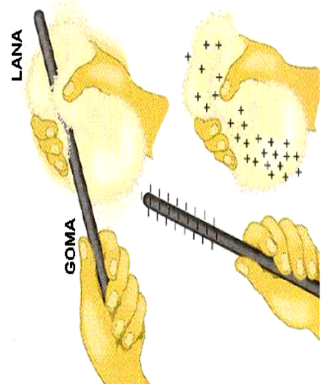

Figura 1.7 Transferencia de carga negativa desde un trozo de lana hacia una varilla de goma.
  - CUANTIZACIÓN DE LA CARGA

Aun cuando, cada uno de los átomos o moléculas contiene electrones, las mediciones precisas muestran que su carga total es cero. Entonces, un átomo o una molécula pueden contener partículas cargadas positivamente teniendo una carga total positiva igual en magnitud a la carga negativa total de todos sus electrones.

Por ejemplo, el átomo de hidrógeno está compuesto simplemente por un electrón y otra partícula fundamental llamada protón. Las propiedades del protón son muy deferentes de aquellas que tiene el electrón; por ejemplo, la masa del protón es alrededor de 1800 veces mayor que la del electrón. Pero debido a que la carga total del átomo de hidrogeno es cero, la suma de la carga del protón q_{p} y la carga –e del electrón es también nula esto decir, . Así, , tal que el protón tiene una carga positiva igual en magnitud a la del electrón, aún cuando la otras propiedades del protón son muy diferentes de la del electrón. Debe señalarse además que en la naturaleza existen muchas otras clases de partículas atómicas. Por ejemplo, el núcleo de átomos más complicados consta de protones y partículas sin carga denominados neutrones. Además existen otras partículas elementales (designadas con el nombre de mesones e hiperones) los cuales tienen masas diferentes y tiempos de vida entre su creación y su decaimiento hacia partículas más estables extensamente diferentes. Sin embargo, cada una de estas partículas tiene una carga q la cual es siempre un múltiplo entero de la carga del electrón e (tal que , donde N es algún entero el cual puede ser positivo, negativo o nulo). Así, llegamos a enunciar el principio de cuantización de la carga en la forma siguiente.

En la naturaleza, la carga de cualquier cuerpo se presenta en forma de paquetes discretos o cuantos, es decir la carga siempre es igual a un múltiplo entero de la carga del electrón.

(1.12)
Donde, N es un entero y e es la carga del electrón.

  - MATERIALES CONDUCTORES Y AISLANTES O DIELÉCTRICOS.

Hemos observado en las secciones anteriores que, en general todos los cuerpos están formados por una enorme cantidad de átomos los que están compuestos por partículas cargadas (protones y electrones) y partículas no cargadas (neutrones). Cada uno de estos cuerpos están, sin embargo, ordinariamente “no cargados” o “eléctricamente neutros” (es decir, su carga total es cero) debido a que la carga total de las partículas cargadas positivamente en el cuerpo es igual en magnitud a la carga total de las partículas cargadas negativamente. Pero cuando un cuerpo gana o pierde alguna partícula cargada debido a la transferencia de algún otro cuerpo, puede adquirir un exceso leve de carga de otro signo. Entonces, la carga total del objeto no es más igual a cero, en estas condiciones se dice que el cuerpo está “cargado”.

Para facilitar la discusión cualitativa de los cuerpos cargados, podemos utilizar diagramas en los cuales se representan las cargas positivas mediante el signo más (+) y las cargas negativas con el signo menos (-). Cada signo más representa una cantidad de carga neta localizada cerca del signo más. (Esta carga es la carga positiva en exceso debido a muchísimas partículas atómicas cargadas, de ambos signos, localizadas en la región cercana al signo más. Similarmente cada signo menos representa la cantidad neta de carga negativa localizada cerca al signo menos. (Esta carga es exceso de carga negativa debido a muchísimas partícula atómicas cargadas, de ambos signos, localizadas en la región cercana al signo menos). Las partículas atómicas en un material pueden estar fijas en una posición o ser completamente libres de moverse. Por lo tanto, es muy útil distinguir las siguientes clases de materiales.

1.7.1 Materiales aislantes o dieléctricos.

Decimos que un material es aislante si éste posee partículas atómicas cargadas las cuales pueden moverse muy levemente desde sus posiciones normales.

1.7.2 Materiales conductores.

Un material es conductor cuando contiene partículas atómicas cargadas las cuales pueden moverse libremente a través del material

Los materiales tales como: plásticos, caucho, o aceites en general son buenos aislantes. Es decir, si las partículas atómicas cargadas son colocadas en un dieléctrico, estas partículas permanecerán en el lugar en donde se le colocó, pudiéndose mover muy levemente cuando se les aplica fuerzas eléctricas externas.

En los conductores las partículas atómicas cargadas móviles pueden ser los electrones o los “iones” (es decir, los átomos que han perdido o ganado uno o más electrones). Los metales son buenos conductores debido a que estos contienen electrones de valencia que por estar muy alejados del núcleo se les considera libres y pueden moverse a través de la estructura cristalina cuando el cuerpo es sometido a perturbaciones eléctricas. Debe observarse además que los iones positivos se mantienen fijos en sus posiciones dentro de la estructura cristalina. Por otro lado, las soluciones electrolíticas (tales como la solución de NaCl en agua) son buenos conductores debidos a que contienen iones positivos o negativos los mismos que pueden moverse libremente dentro de la solución (por ejemplo los iones Na⁺ y Cl⁻).

Aun cuando, las partículas cargadas móviles en un conductor son libres de moverse a través del conductor, ellos están ordinariamente unidos dentro del conductor por fuerzas las cuales previenen su escape a través de su superficie. Sin embargo, las partículas cargadas móviles pueden desplazarse libremente entre dos conductores los cuales mantiene un buen contacto.

En un conductor aislado las partículas móviles cargadas continúan moviéndose y colisionando con átomos estacionaros de la estructura hasta que su velocidad promedio se reduce a cero. En esta situación, llamada de equilibrio, las partículas cargadas pueden entonces ser distribuidas a través de los conductores en aquellos lugares en los que la fuerza total es nula.

Debido a que las cargas se repelen entre sí, las partículas cargadas móviles en un conductor aislado tienden a moverse hasta ubicarse lo más alejadas posible una de la otra. En el estado de equilibrio final, ellas tienden por tanto a ser ubicadas en la superficie del conductor. Por ejemplo, si son añadidos electrones extras a un cuerpo metálico aislado (ver figura 1.8a), estos electrones se repelen moviéndose hacia la superficie del conductor. Entonces la carga negativa total del metal en equilibrio electrostático es distribuida sobre su superficie, como lo muestra la figura 1.8b. Similarmente, si los electrones son removidos del metal, mediante el añadido de carga positiva (figura 1.8c), los electrones remanentes son atraídos hacia los iones positivos en el interior del metal, apreciándose de este modo un exceso de iones positivos en el interior del metal. Entonces la carga positiva total es distribuida en la superficie (figura 1.8d).

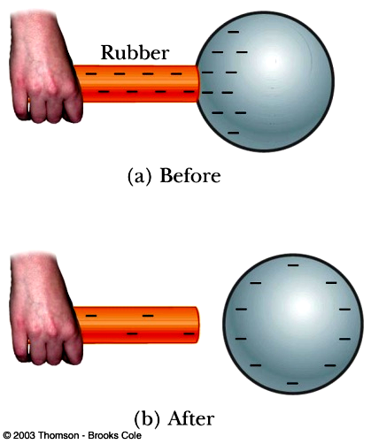
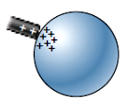
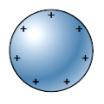

Figura1.8 (a) Instante en que se añade carga negativa a un conducto esférico, (b) Distribución superficial de la carga en el conductor en equilibrio electrostático (d) instante en que se añade carga positiva al conductor, (d) distribución de la carga en el conductor

  - TRANSFERENCIA DE CARGA.

    - Electrización por frotamiento.
Cuando a un cuerpo se le dota de propiedades eléctricas se dice que ha sido electrizado o cargado. La electrización por frotamiento (figura 1.9) ha permitido a través de un conjunto de experiencias fundamentales y de su interpretación de las mismas, sentar las bases de la electrostática.
Figura 1.9 Electrización por frotamiento, la fotografía muestra la frotación de una barra de caucho con un trozo de piel
Si una barra de ámbar (de caucho o de plástico) se frota con un paño de lana, se electriza. Lo mismo sucede si una varilla de vidrio se frota con un paño de seda. Aun cuando ambas barras pueden atraer objetos ligeros, como hilos o trocitos de papel la propiedad eléctrica adquirida por frotamiento no es equivalente en ambos casos. Así puede observarse que dos barras de ámbar electrizadas se repelen entre sí (véase la figura 1-10a) y lo mismo sucede en el caso de que ambas sean de vidrio (véase la figura 1.10b). Sin embargo, la barra de ámbar es capaz de atraer a la de vidrio y viceversa (véase la figura 1.10c).
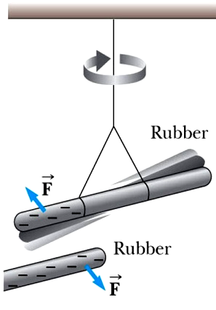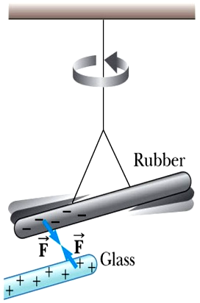
- (b) (c)
Figura 1.10. (a) repulsión entre dos varillas de plástico; (b) repulsión entre dos varillas de vidrio cargadas positivamente; (c) atracción entre una varilla de vidrio cargada positivamente y una de plástico cargada negativamente
Este tipo de experiencias llevó a W. Gilbert a distinguir, por primera vez, entre la electricidad que adquiere el vidrio y la que adquiere el ámbar. Posteriormente B. Franklin, al tratar de explicar los fenómenos eléctricos como un fluido sutil, denominó a la electricidad que aparece en el vidrio cuando éste se frota con seda, electricidad positiva y a la que aparece en el ámbar cuando éste se frota con lana, electricidad negativa. Las experiencias de electrización permitieron llegar a la conclusión de que:
- Cargas eléctricas de distinto signo se atraen y
- Cargas eléctricas de igual signo se repelen
La electrización por frotamiento se explica del siguiente modo: por efecto de la fricción los electrones externos de los átomos del paño de lana son liberados y cedidos a la barra de ámbar, con lo cual ésta queda cagado negativamente y aquél positivamente. En términos análogos puede explicarse la electrización del vidrio por la seda. En cualquiera de estos fenómenos se pierde o se gana electrones, pero el número de electrones cedidos por uno de los cuerpos en contacto es igual al número de electrones aceptados por el otro, de allí que en conjunto no haya producción ni destrucción de carga. Esta es la explicación, desde la teoría atómica, del principio de conservación de la carga eléctrica.
Actualmente, podríamos elaborar una lista de materiales que pueden ser electrizados por frotamiento. Un material será electrizado positivamente al frotarlo con otro que figura de él en la lista.
- Vidrio | 5. Algodón | 10. Metales
- Mica | 6. Madera | 11. Azufre
- Lana | 7. Ámbar | 12. Celuloide
- seda | 8. Resinas

    - Electrización por contacto.
Cuando un cuerpo cargado eléctricamente se pone en contacto con otro inicialmente neutro, puede transmitirle sus propiedades eléctricas. Este tipo de electrización denominada por contacto se caracteriza porque es permanente y se produce tras un reparto de carga eléctrica que se efectuará en una proporción que depende de la geometría de los cuerpos y de su composición.
La electrización por contacto es considerado como la consecuencia de un flujo de cargas negativas de un cuerpo a otro. Si el cuerpo cargado es positivo es porque sus correspondientes átomos poseen un defecto de electrones, que se verán en parte compensados por la aportación del cuerpo neutro cuando ambos entran en contacto. El resultado final es que el cuerpo cargado se hace menos positivo y el neutro adquiere carga eléctrica positiva. Aún cuando en realidad se haya trasferido electrones del cuerpo neutro al cargado positivamente, todo sucede como si el primero hubiese cedido parte de su carga positiva al segundo. En el caso de que el cuerpo cargado inicialmente se negativo, la transferencia de carga negativa de uno a otro corresponde, en este caso, a una cesión de electrones.
Para mostrar el proceso de carga consideremos una esfera conductora cargada positivamente y otra también conductora inicialmente neutra, como se muestra en la figura 1.11
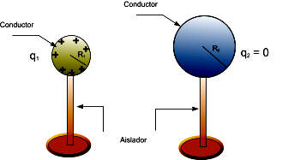
- (b)
Figura 1.11 (a) Esfera conductora con carga positiva, (b) esfera conductora neutra.
Si ahora se les pone en contacto ambas esferas conductoras, los electrones de la esfera neutra fluirán de la esfera neutra a la cargada debido a la atracción electrostática como se muestra en la figura 1.12a, la transferencia de carga termina cuando ambas alcanzan el mismo potencial. Para la geometría utilizada en el ejemplo se cumpla que
(1-13)
Finalmente, después de cierto tiempo, una vez alcanzado el equilibrio electrostático, las esferas son separadas observándose que han adquirido cargas Q₁ y Q₂, respectivamente tal como se muestra en las figura 1.12b.
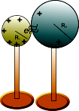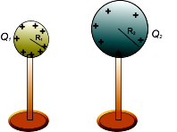
- (b)
Figura 1.12 Electrización por contacto (a) Transferencia de carga (electrones) de la esfera neutra a la cargada; (b) Esferas cargadas separadas después de mantenerlas en contacto cierto tiempo
    - Electrización por influencia o inducción.

Existe, no obstante, la posibilidad de electrizar un cuerpo neutro mediante otro cargado sin ponerlo en contacto con él. Se trata, en este caso, de una electrización a distancia denominada, por influencia o por inducción. Si el cuerpo cargado lo está positivamente, la parte del cuerpo neutro más próximo se cargará con electricidad negativa y la opuesta con electricidad positiva. La formación de estas dos regiones o polos de características eléctricas opuestas hace que a la electrización por influencia se la denomine también polarización eléctrica. A diferencia de la anterior, este tipo de electrización es transitoria y dura mientras el cuerpo cargado se mantenga suficientemente próximo al neutro.

La electrización por influencia es un efecto de las fuerzas eléctricas. Debido a que éstas se ejercen a distancia, un cuerpo cargado positivamente en las proximidades de otro neutro atrae hacia sí a las cargas negativas, con lo que la región próxima queda cargada negativamente. Si el cuerpo cargado es negativo entonces el efecto de repulsión sobre los electrones atómicos convertirá a esta zona en positiva. En ambos casos, la separación de cargas inducidas por las fuerzas eléctricas es transitoria y desaparece cuando el agente responsable se aleja suficientemente del cuerpo neutro.

Para ilustrar este fenómeno consideremos dos esferas metálicas neutras en contacto como se ve en la figura 1.13a. Al acercar a una de las esferas una barra cargada positivamente, los electrones libres fluyen hasta ubicarse como se muestra en la figura 1.13b, quedando una de las esferas con carga positiva y la otra con carga negativa. Si las esferas se separan antes de retirar la barra (figura 1.13c), quedarán cargadas con cargas iguales y opuestas (figura 1.13d). Un resultado análogo se obtiene si se remplaza la barra cargada positivamente por otra cargada negativamente. En ambos casos las esferas se han cargado sin ponerlas en contacto con la barra cargada.
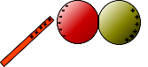

(a) (b)
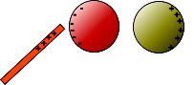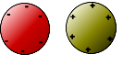
(c) (d)

Figura 1.13 Electrización por inducción. (a) esferas conductoras neutras en contacto, (b) polarización de las esferas debido al acercamiento de la barra cargada positivamente, (c) separación de las esferas en presencia de la barra cargada y (d) alejamiento de la barra inductora.
CONEXIÓN A TIERRA

Cuando un conductor se pone en contacto con el suelo se dice que está conectado a tierra. Esto se representa mediante un cable de conducción que une al cuerpo conductor con la tierra (ground) como se muestra en la figura 1.13c. Este tipo de conección también se puede utilizar para electrizar un cuerpo por inducción.

Para mostrar el fenómeno consideremos en primer lugar una esfera conductora descargada soportada por un material aislante (figura 1.14a). A continuación acerque a la esfera una barra cargada negativamente, se producirá entonces una polarización de la esfera conductora es decir los electrones libres serán atraídos al lado próximo de la barra, dejando el extremo opuesto con carga negativa (figura 1.14b). Si ahora el lado derecho de la esfera se conecta a tierra con un alambre delgado los electrones viajaran hasta la tierra quedando dicho lado sin carga (figura 1.14c). Posteriormente si interrumpimos la conexión a tierra (figura 1.14d) la esfera quedará cargada positivamente. Finalmente si se aleja la barra inductora la carga de la esfera se distribuirá en la superficie como se muestra en la figura 1.14e. Un resultado análogo se obtiene si se utiliza una barra inductora negativa (Explique cualitativamente lo sucedido).

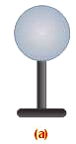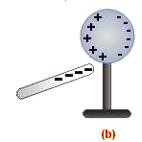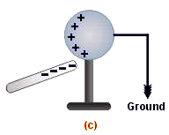
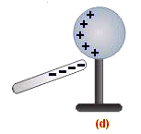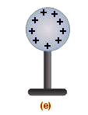
Figura 1.14 Electrización por inducción utilizando conexión a tierra. (a) Esfera metálica inicialmente descargada; (b) acercamiento de la barra inductora hacia la esfera para producir la polarización; (c) Conexión de la esfera con la tierra mediante un hilo conductor (los electrones viajan a tierra); (d) retiro de la conexión a tierra en presencia del inductor, (e) Esfera conductora cargada positivamente.
EL ELECTROSCOPIO
En la figura 1.15, se muestra un electroscopio el cual consta de dos láminas delgadas de oro o aluminio que están fijas en el extremo de una varilla metálica que pasa a través de un soporte de ebonita, ambar o azufre y se usa para la detección de la carga eléctrica. Cuando se toca la bola del electroscopio con un cuerpo cargado, las hojas adquieren cargas del mismo signo y se repelen siendo su divergencia una medida de la cantidad de carga que ha recibido. La fuerza de repulsión electrostática se equilibra con el eso de las hojas
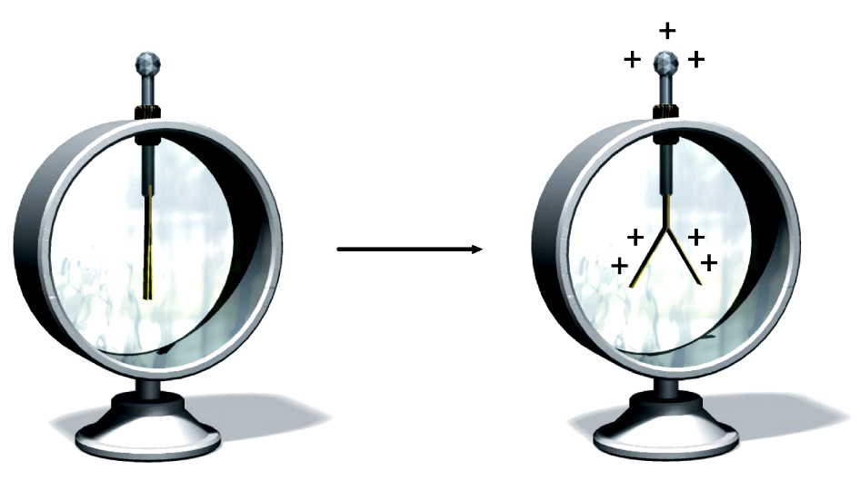
Figura 1.15. Electroscopio utilizado en la detección de cargas eléctricas
  - LEY DE COULOMB

Aún cuando los fenómenos electrostáticos fundamentales eran ya conocidos en la época de Charles A Coulomb (1736-1806), no se conocía aún la función en la que esas fuerzas de atracción y de repulsión variaban. Fue este físico francés quien utilizando una balanza de torsión (Figura 1.16a y 1.16c) y utilizando un método de medida de fuerzas sensible a pequeñas magnitudes lo aplicó al estudio de las interacciones entre pequeñas esferas dotadas de carga eléctrica. El resultado final de esta investigación experimental fue la formulación de la ley que lleva su nombre y que describe las características de las fuerzas de interacción entre cuerpos cargados y en reposo (o con movimiento muy pequeño)

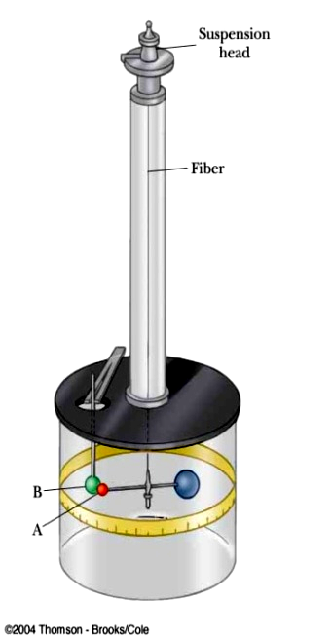

- (b) (c)

Fig. 1.16 (a) Diagrama de la balanza de torsión; (b) Fotografía de Charles A. Coulomb; (c) Fotografía de la balanza de torsión

1.9.1 Enunciado de la ley de Coulomb
En el experimento de Coulomb, las esferas cargadas tenían dimensiones mucho menores que la distancia entre ellas de modo que podían considerase como cargas puntuales. Los resultados de sus experimentos muestran que la fuerza eléctrica entre cargas puntuales tiene las siguientes propiedades.

- La magnitud de la fuerza eléctrica es inversamente proporcional al cuadrado de la distancia de separación r entre las dos partículas cargadas, medida a lo largo de la línea que las une.
- La magnitud de la fuerza eléctrica entre las cargas puntuales q₁ y q₂ es proporcional al producto de las cargas,
- La magnitud de la fuerza eléctrica entre las partículas cargadas no depende de la masa ni del volumen
- La fuerza eléctrica es repulsiva si las cargas tienen el mismo signo y es atractiva si tienen signos opuestos.
- La fuerza eléctrica depende del medio que rodea a las cargas.
En términos matemáticos, la magnitud de la fuerza que cada una de las dos cargas puntuales q₁ y q₂, separadas una distancia r, se ejercen está dada por
(1.14)
Donde k es una constante de proporcionalidad cuyo valor depende del sistema de unidades. La constante k en el SI de unidades tiene el valor de
(1.15)
Por otro lado, la constante k también puede expresarse mediante la ecuación
(1.16)
Donde ε₀ se conoce como permisividad del medio vacío cuyo valor es
(1.17).
Debe recordarse que cuando se aplica la ley de Coulomb la fuerza es una magnitud vectorial y como tal tiene un módulo, una dirección y sentido. La fuerza eléctrica ejercida por la carga q₁ sobre la carga q₂ se expresa en la forma
(1.18)
Donde , es un vector unitario dirigido desde la carga q₁ hacia la carga q₂. La representación de dicha fuerza para ambas interacciones se da en la figura 1.17a y 1.17b

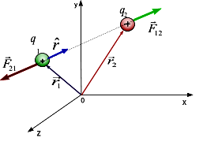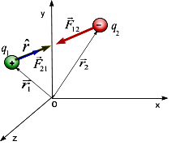
(a) (b)
Figura 1.17. (a) Fuerzas eléctricas entre cargas del mismo signo (repulsión), (b) Fuerzas eléctricas entre cargas de signo opuesto (atracción).

Debido a que la ley de Coulomb cumple con la tercera ley de Newton, la fuerza eléctrica ejercida por la carga q₂ sobre la carga q₁ es igual en módulo a la fuerza ejercida por q₁sobre q₂ pero de sentido opuesto, es decir
(1,19)
A veces es necesario una expresión que simplifique las situaciones anteriores para ello la ley de Coulomb se escribe en la forma
(1.20)
Donde es un vector dirigido desde la carga q₁ hacia la carga q₂ (véase la figura 1.18)
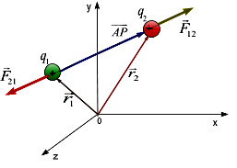
Fig. 1.18 Fuerza eléctrica de atracción entre cargas del mismo signo en donde se muestra el vector

1.9.2 Principio de superposición
Cuando se tiene un sistema compuesto por n cargas puntuales tal como se muestra en la figura 1.19, la fuerza eléctrica sobre la carga i-ésima (q_{i}) debido a las demás cargas se obtiene sumando vectorialmente las fuerzas que cada una de ellas ejerce sobre la i-ésima, es decir

(1.21)

Donde , es un vector unitario dirigido desde la carga q_{j} a la carga q_{i}.

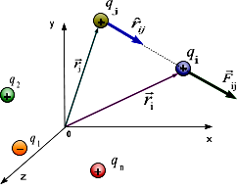

Fig. 1.19 Aplicación del principio de superposición

1.9.3 Distribución continua de carga.
1.9.3.1 Distribución lineal de carga.
Decimos que un cuerpo presenta una distribución lineal de carga, cuando sobre éste ha sido distribuida una carga en forma homogénea o heterogénea en toda su longitud (figura 1.20). La densidad lineal de carga se expresa como la carga por unidad de longitud, esto es.
(1.22)
Para evaluar la fuerza eléctrica ejercida por la distribución lineal de carga sobre una carga puntual Q, se divide a la distribución de carga en elementos diferenciales de carga dq y se determina la fuerza que produce dq sobre Q, es decir
(1.23)
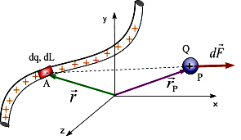
Fig. 1.20 Fuerza eléctrica debido a una distribución lineal

Remplazando la ecuación (1.22) en (1.23), tenemos
(1.24)
La fuerza eléctrica resultante sobre Q debido a la distribución lineal se obtiene integrando la ecuación (1.24), esto es
(125)
1.9.3.2 Distribución superficial de carga.
Se dice que un cuerpo presenta una distribución superficial de carga, cuando sobre su superficie ha sido distribuida homogéneamente o heterogéneamente una carga q, con una densidad superficial de carga , expresada como la carga por unidad de área, esto es
(1.26)
Para evaluar la fuerza eléctrica ejercida por la distribución superficial de carga sobre una carga puntual Q, se divide a la distribución de carga en elementos diferenciales de carga dq y se determina la fuerza que produce dq sobre Q, es decir.
(1.27)
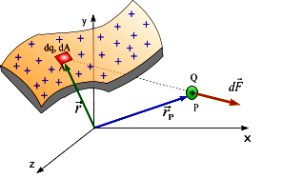
Fig. 1.21 Fuerza eléctrica debido a una distribución superficial

Remplazando la ecuación (1.26) en (1.27), tenemos
(1.28)
La fuerza eléctrica resultante sobre Q debido a la distribución superficial se obtiene integrando la ecuación (1.21), esto es
(1.29)
1.9.3.3 Distribución volumétrica de carga.
Se dice que un cuerpo presenta una distribución volumétrica de carga, cuando sobre su volumen ha sido distribuida homogéneamente o heterogéneamente una carga q, con una densidad superficial de carga , expresada como la carga por unidad de volumen, esto es
(1.30)
Para evaluar la fuerza eléctrica ejercida por la distribución volumétrica de carga sobre una carga puntual Q (figura 1.21), se divide a la distribución de carga en elementos diferenciales de carga dq y se determina la fuerza que produce dq sobre Q, es decir.
(1.31)
Remplazando la ecuación (1.30) en (1.31), tenemos
(1.32)

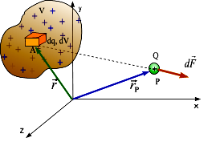
Fig. 1.22 Fuerza eléctrica debido a una distribución volumétrica

La fuerza eléctrica resultante sobre Q debido a la distribución superficial se obtiene integrando la ecuación (1.32), esto es
(1.33)

10 PROBLEMAS DE APLICACIÓN

Problema 01.
¿Cuál es la carga total de 75 kg de electrones?.
Solución
La masa de un electrones 9,11.10⁻³¹ kg, así que una masa M = 75 kg contiene
La carga de un electrón es , de tal manera que la carga total de N electrones es

Problema 02
- Cuantos electrones podrían ser removidos de un peine para dejarlo con una carga de C?
- ¿A qué fracción de electrones en el peine corresponde esto?. Asumir que el peine está hecho íntegramente de cobre y tiene una masa de 3,11 g.
Solución
- Sabemos que cada electrón removido del peine tiene una carga . Entonces para dejarlo al peine con la carga C, necesitamos remover N electrones, donde N es:

- Para responder esta parte, necesitamos el número total de electrones en un peine neutro; para encontrar éste, necesitamos encontrar el número de átomos de cobre en el peine y usar el hecho de que cada átomo neutro contiene 29 electrones. Para obtener los moles de átomos de cobre dividimos su masa entre el peso atómico del cobre.

El número de átomos de cobre será

Y el número de electrones en el peine fue (originalmente) 29 veces este número, entonces.

La fracción de electrones removidos correspondiente es

Problema 03
Durante la fisión nuclear, un núcleo de uranio 238, el cual contiene 92 protones, se divide en dos pequeñas esferas, cada una con 46 protones y un radio de 5,9.10⁻¹⁵ m. ¿Cuál es la magnitud de la fuerza eléctrica repulsiva que impulsan la separación
Solución
La figura básica del núcleo después de la fisión se muestra en la figura. Asumiendo que los bordes de las esferas estan en contacto justo después de la fisión. Ahora, ello es cierto que la ley de Colulomb solamente se aplica a masas puntuales, pero parece rasonable tomar la distancia de separación r entre las esferas como la distancia entre sus centros. (Este procedimiento es exactamente correcto para fuerzas gravitacionales entre dos cuerpos esféricos, y debido a que la ley de Coulomb esotra fuerza que depende del inverso al cuadrado en nuestro ejemplo nos parece correctas las asumciones
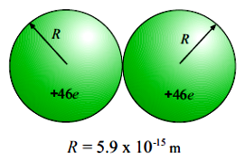
La carga de cada esfera será
La separación de los centros de las esferas es 2R, entonces la distancia a usar en la ley de Coulomb es
La magnitud de las fuerzas entre las dos esferas cargadas sera
La fuerza entre dos fragmentos de la fusión tiene una magnitud de 3,5.10³ N, y es una fuerza repulsiva debido a que los fragmentos son positivos.

Problema 04
Dos pequeñas esferas cargadas positivamente tienen una carga combinadade 5.10⁻⁵ C. si cada una de las esferas son repelidas por una fuerza electrostática de 1 N cuando las esferas etán separadas 2 m. ¿Cuál será la carga de cada una de las esferas.
Solución
Debido a que en el enunciado no se dan las cargas individules, asumimos que ellas son q₁ y q₂. La condición sobre la carga combinada de las esferas es
(a)
La siguiente condición involucra a la fuerza electrostática, y de este modo a la ley de Coulomb, la cual considera el valor absoluto de las cargas de tal manera que debemos tener cuidado con el uso del algebra, pero en este caso conocemos que ambas cargas son positivas debido a que su suma es positiva y ellas experimentarán una repulsión. Así, tememos
(b)
Como conocemos k y r, el producto de las cargas es
(c)
Despejando q₂ de la ecuación (a) se tiene
(d)
Sustituyendo la ecuación (d) en (c) se tiene
La cual da una ecuación cuadrática
La solución de dicha ecuación permite obtener dos valores posibles para q₁, esto es
Remplazando estos psibles valores en la ecuación (d) se tiene

Problema 05
Dos esferas conductoras idénticas, fijas en un lugar, atraen una a la otra con una fuerza electrostática de 0,108 N cuando están separadas por 50 cm, de centro a centro. Las esferas son entonces conectadas mediante un hilo conductor. Cuando el hilo conductor es removido las esferas se repelen con una fuerza electrostática de 0,360 N. ¿Cuáles fueron las cargas iniciales de las esferas?.
Solución
La configuración inicial de las esferas es mostrado en la figura (a).
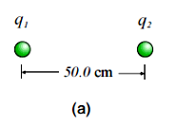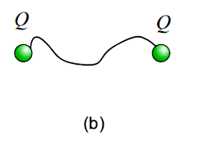
Asumimos que las cargas en las esferas son q₁ y q₂. Si la fuerza de atracción entre ellas tiene la magnitud de 0,108 N, entonces la ley de Coulomb se escribe
Pero debido a que se conoce que las cargas se atraen un a otra, entonces se conoce que q₁ y q₂ tienen signo opuesto y su producto puede ser negativo. De esta forma se elimina el valor absoluto si consideramos el signo correspondiente, es decir
(b)
Cuando las dos esferas son conectadas mediante el hilo conductor (figura b). La carga es libre para redistribuirse entre las dos esferas y debido a que ellas son idénticas la carga total en exceso (q₁ + q₂) puede ser eventualmente dividida entre las dos esferas. Si ahora la nueva carga en cada esfera es Q, entonces tenemos
(c)
La fuerza de repulsión entre ambas esferas es ahora 0,036 N, tal que
De donde obtenemos
(d)
Remplazando este valor en la ecuación (c), se tiene
Esta ecuación indica que existen dos valores posibles para q₁ y q₂.
Primero usamos el signo positivo, entonces se tiene
(e)
Remplazando la ec. (e) en (b), se tiene
(f)
Resolviendo la ecuación cuadrática resulta, tenemos
(g)
Al sustituir estos valores en la ecuación (e) resulta
Pero estos valores en realidad son los mismos. Por tanto una carga es de -1 μC y la otra es de 3 μC.
Primero usamos el signo negativo, entonces se tiene
(e)
Remplazando la ec. (e) en (b), se tiene
(f)
Resolviendo la ecuación cuadrática resulta, tenemos
(g)
Al sustituir estos valores en la ecuación (e) resulta
Pero estos valores en realidad son los mismos. Por tanto una carga es de -1 μC y la otra es de +3 μC.
Por tanto concluimos que existen dos distintas posibilidades para las cargas iniciales q₁ y q₂. Ellas son
Problema 06.
Las cargas y coordenadas de dos partículas cargadas fijas en el plano xy son: q₁ = +3.0 μC, x₁ = 3,50 cm, y₁ = 0,50 cm, y q₂ = - 4.0 μC, x₁ = -2 cm, y₂ = 1,50 cm. (a) Encontrar la magnitud y dirección de la fuerza electrostática sobre q₂. (b) Donde podría Ud. localizar una tercera carga q₃ = +4 μC tal que la fuerza electrostática sobre q₂ sea nula.
Solución.
- En la figura se muestra la grafica de la ubicación de las cargas
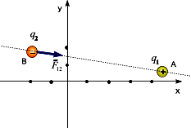
La fuerza eléctrica sobre la carga q₂ es

El módulo de la fuerza será

Su dirección será

- Para localizar la tercera carga se traza el dibujo mostrado

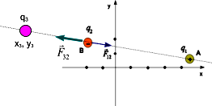
La fuerza atractiva entre las cargas q₃ y q₂ tiene que tener el mismo módulo que la fuerza entre q₁ y q₂ para que esta última este en equilibrio, entonces tenemos

Esta es la distancia de q₃ a q₂ y su dirección será

El desplazamiento de la carga q₃ respecto a la carga q₂ es

Por lo tanto las coordenadas de ubicación de q₃ son

Problema 07
Tres cargas puntuales idénticas, cada una de masa m = 100 g se encuentran suspendidas de hilos, como se ve en la figura. Si la longitud de cada hilo de las cargas en el extremo es L = 30 cm y el ángulo θ = 45°. Determine el valor de la carga q.
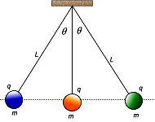
Solución
En primer lugar se traza el diagrama de cuerpo libre de la esfera izquierda, en el se observa que actúa el peso (mg), la tensión en el hilo (T) y las fuerzas electrostáticas que ejerce la carga ubicada en medio (F_{m}) y la ejercida por la esfera situada a la derecha (F_{D})
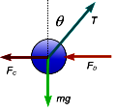
Para aplicar la ley de coulomb se necesita las distancia entre la carga en estudio y las demás cargas, de la geometría se tiene.
Entonces las fuerzas eléctricas pueden escribirse en la forma
Aplicando las ecuaciones de equilibrio en dirección vertical se tiene
Aplicando las ecuaciones de equilibrio en dirección horizontal se tiene

Problema 08
Dos esferitas pequeñas con cargas iguales y masas m se suspenden de hilos de seda de longitud L a un mismo punto, la distancia entre ellas es x << L. determine la velocidad de fuga de las cargas de cada una de las esferitas, si la velocidad de su aproximación varía según la ley , donde β es un constante.
Solución
En la figura se muestra la forma como se disponen las esferas cargadas
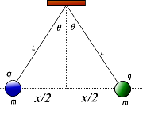
En la figura se muestra el DCL de la esfera de la derecha, en el se observa que las fuerzas que actúan sobre la esfera derecha son el peso mg la tensión en el hilo T, y la fuerza eléctrica F_{e}.
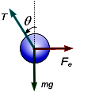
Aplicando la ecuación de equilibrio en dirección vertical, se tiene
(1)
Aplicando la ecuación de equilibrio en dirección horizontal, se tiene
(2)
Al remplazar la ecuación (1) en (2) se tiene
(3)
Debido a que x << L, entonces y la ecuación (2) se escribe
(4)
La velocidad de fuga de carga se obtiene derivando la expresión (4)
Simplificando la ecuación anterior se tiene
Rta.

Problema 09
Una esferita de masa m y carga Q que está suspendida de un hilo de longitud L, gira alrededor de una carga inmóvil como se muestra en la figura. Si α es el ángulo que forma la dirección del hilo con la vertical. Determine la velocidad angular ω con la cual la esfera gira uniformemente y la tensión en el hilo.
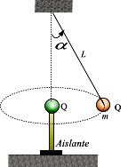
Solución
En la figura se muestra el DCL de la esfera móvil, en el se observa que las fuerzas que actúan sobre la esfera derecha son el peso mg la tensión en el hilo T, y la fuerza eléctrica F_{e}.
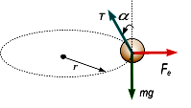
Aplicando las ecuaciones de movimiento, resulta
Despejando la velocidad angular se tiene

Problema 10
Una pequeña cuenta de masa my carga +q está restringida a deslizarse sin fricción a lo largo de la barra delgada de longitud L. En los extremos de la barra existe sendas cargas +Q fijas, como se muestra en la figura.
- Obtener una expresión para la fuerza eléctrica sobre la carga q debido a las cargas Q en función de la distancia x, donde x es la distancia medida desde el punto medio de la barra.
- Demuestre que si x << L, la fuerza está dirigida hacia el centro de la varilla y tiene una magnitud proporcional a x
- Determine el período de la oscilación de la masa m si ésta se desplaza ligeramente una pequeña distancia del centro de la barra y luego se deja libre.

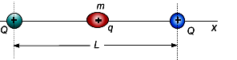
Solución
Parte (a)- En la figura se muestra el DCL de la cuenta de masa m desplazada una distancia x hacia la derecha de la posición de equilibrio. En ella se observa las fuerzas eléctricas y ejercidas por las cargas Q sobre q, además se ve el peso mg y la reacción normal N_{C}.
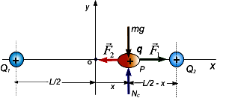
La fuerza eléctrica resultante en la dirección x es
Simplificando
Parte (b) Para evaluar la fuerza cuando x << L se hace la transformación siguiente
Para x << L, la cantidad , entonces la expresión anterior se escribe
Esta ecuación indica que la fuerza es directamente proporcional a la distancia x medida desde el centro y está dirigida hacia el centro O.
Parte (c). Para determinar el período del movimiento, se aplica la segunda ley de Newton en la dirección x, esto es
Esta ecuación nos indica que cuando se separa la cuenta una distancia x << L y se suelta describe un movimiento armónico simple cuya frecuencia es
El período T esta dado por
Problema 11
Una barra no conductora de longitud L con una carga por unidad de longitud λ y una carga total q está ubicado a lo largo del eje x, como se muestra en la figura. Determine, la fuerza electrica sobre una carga puntual Q ubicada en el origen de coordenadas
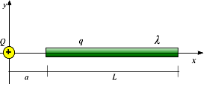
Solución
Para evaluar la fuerza solicitada se divide la distribución de carga en elementos diferenciales (ver figura) con carga dq y longitud dx, dado por
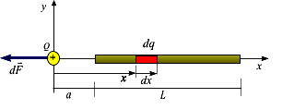
La fuerza producida por dq sobre Q será y está dada por
Remplazando (1) en (2) se tiene
La fuerza total se obtiene integrando la ecuación anterior, es decir
Evaluando la integral y aplicando los límites se obtiene
Si se remplaza el valor de la densidad de carga en función de la carga total q resulta
Problema 12
La figura muestra un hilo infinito cargado con una densidad de carga λ uniforme. Inicialmente se coloca en reposo una partícula cargada de masa m y carga Q en el punto x = a, debido a la repulsión coulombiana llega al punto x = 2a con una velocidad v. Determine λ en función de m, Q y v.
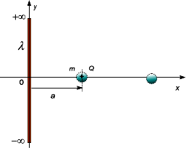
Solución
En primer lugar se divide a la varilla en elementos de carga dq y longitud dy como se muestra en la figura. Este elemento tiene una carga dada por
(1)
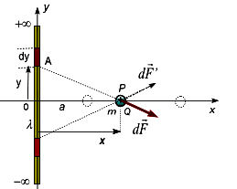
Se calcula ahora la fuerza ejercida por dq sobre la carga puntual Q ubicada a una distancia arbitraria x
(2)
A partir de la simetría de la figura se observa que la fuerza resultante debido a la varilla infinita sobre Q debe estar dirigida a lo largo del eje x, es decir se anulará las componentes perpendiculares. Por tanto la componente horizontal será
(3)
El fuerza eléctrica resultante debido al hilo cargado sobre la carga Q, para una distancia fija x es
La integral se evalúa en la forma
Ahora se aplica la segunda ley de Newton a la partícula de masa m y carga Q, esto es
Separando variables en esta ecuación, tenemos
Integrando la ecuación anterior y tomando los límites correspondientes, resulta
Despejando el valor de λ, se obtiene
Problema 13
Un anillo circular delgado de radio R posee una distribución lineal de carga variable dada por , como se muestra en la figura. Determine la carga total del anillo.
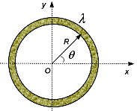
Solución
Para resolver el problema se divide a la distribución de carga en elementos diferenciales de carga dq y longitud ds tal como se muestra en la figura.
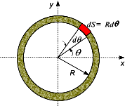
De la definición de densidad de carga lineal tenemos
Integrando la ecuación anterior

Problema 13
Una esfera maciza, no conductora de radio a con una cavidad esférica de radio b, como se muestra en la figura, tiene una distribución de carga volumétrica , donde A es una constante. Determine la carga que se encuentra en la esfera.
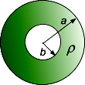
Solución
Para solucionar el problema se divide a la esfera en elementos diferenciales de carga en forma de corteza esférica de radio r y espesor dr como se ve en la figura.
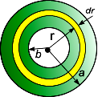
La carga diferencial queda expresada como
La carga total distribuida en el volumen se obtiene integrando la expresión anterior
Problema 14
Una cascara hemisférica dieléctrica tiene una distribución de carga , donde σ₀ es constante y se expresa en C/m². Calcule la carga total que se encuentra en la cascara hemisférica.
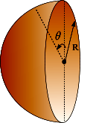
Solución
Se divide la distribución de carga en elementos diferenciales de carga dq como se muestra en la figura.
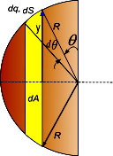
La carga del elemento diferencial es
La carga total se obtiene integrando la ecuación anterior
Problema 15
Un anillo de alambre fino de radio R tiene una carga eléctrica q. ¿Cuál será el incremento de la fuerza de tracción del alambre , si en el centro del anillo se coloca una carga puntual q₀.
Solución
En la figura se representa la configuración de las cargas
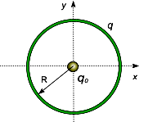
Para resolver el problema se traza el DCL de una carga y longitud , como se muestra en la figura. Las fuerzas sobre el elemento son la Tracción en el alambre () y la fuerza eléctrica F_{e} ejercida por q₀ sobre .
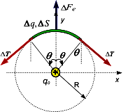
El incremento de carga es
Aplicando las ecuaciones de equilibrio se tiene
Teniendo en cuenta que para ángulos pequeños se cumple que y remplazndo el valor de obtenido anteriormente resulta
Problema 16
Una barra delgada con una carga por unidad de longitud λ, tiene la forma de un arco de círculo de radio R. El arco subtiene un ángulo total , simétrico alrededor del eje x como se muestra en la figura. ¿Cuál es la fuerza eléctrica sobre una carga puntual que se encuentra en el origen de coordenadas?.
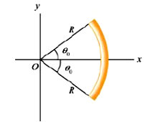
Solución
Dividamos a la distribución de carga en elementos diferencial de longitud, , el cual hace un ángulo θ, con el eje x, como se muestra en la figura.
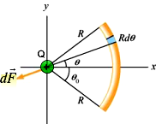
La cantidad de carga que lleva el elemento diferencial es
La fuerza eléctrica producida por el elemento diferencial sobre Q es
La fuerza eléctrica total ejercida por la distribución sobre la carga puntual Q es
¡Utilice los criterios de simetría que presenta la distribución de carga para verificar la respuesta!
Problema 17
Un anillo de radio R que se encuentra en el plano yz posee una carga Q uniformemente distribuida en toda su longitud. En el eje del anillo se encuentra una carga puntual de masa m y carga –q₀. (a) Determine la fuerza eléctrica sobre la carga –q₀ cuando ella se encuentra a una distancia x del centro del anillo, (b) Demuestre que si x << R, la fuerza es directamente proporcional a x y está dirigida hacia el origen, (c) Demuestre que si se da a m un pequeño desplazamiento en la dirección x, realizará un MAS ¿Cuál será la frecuencia con que oscila m?.
Solución
Parte (a). En la figura se muestra la distribución de carga y la carga negativa a una distancia x
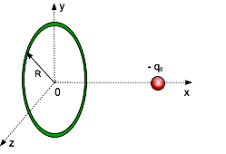
Dividamos la distribución de carga en elementos de carga de longitud ds tal como se muestra en la figura. La cantidad de carga que lleva el elemento diferencial será
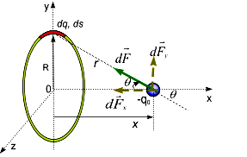
Observando la simetría que presenta la distribución de caga se elimina la componente y de la fuerza y como tal se tiene
La fuerza resulta sobre (- q₀) se obtiene integrando la ecuación anterior, teniendo en cuenta que x es constante, resulta
Parte (b). Si x << R, la fuerza se escribe
Esta ecuación indica que la fuerza sobre (- q₀) es proporcional a x y siempre está dirigida hacia O.
Parte (c). Para responder a esta pregunta tracemos el DCL de la carga de masa m y apliquemos la segunda ley de Newton, esto es
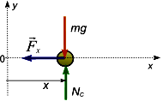
Esta ecuación indica que la masa m describe un MAS de frecuencia de oscilación será
Problema 18
Un sistema se compone de un disco de radio R cargado con una densidad de carga , donde β es una constante y r es medido desde el centro del disco y una carga puntual positiva q₀ situada a una distancia z desde el centro. Determine la fuerza que ejerce el disco sobre la carga puntual.
Solución
En la figura se muestra la distribución de carga y la carga puntual a una distancia z.
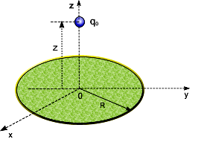
Para resolver el problema se usa coordenadas cilíndricas. Entonces el elemento de carga diferencial está dado por
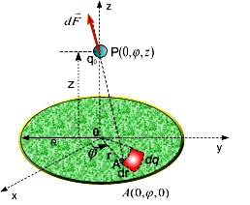
La fuerza ejercida por el elemento de carga dq sobre la carga puntual q₀ es
Debido a la simetría que presenta la distribución de carga, entonces se tiene
La fuerza eléctrica debido al disco cargado completo se obtiene integrando la expresión anterior y utilizando los límites apropiados
Problema 19.

Una pequeña masa puntual m de carga q está restringida a moverse verticalmente dentro de un tubo estrecho y sin rozamiento tal como se muestra en la figura. En el fondo del cilindro hay una masa puntual de de carga Q de igual signo que q. (a) Demostrar que la masa m estará en equilibrio a una altura 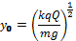. (b) Demostrar que si la masa m es desplazada ligeramente de su posición de equilibrio y se deja en libertad ejecutará un movimiento armónico simple de frecuencia angular 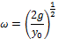.

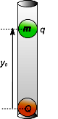
Parte (a) En la figura se muestra el DCL de carga q y de masa m en equilibrio

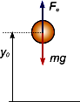

Aplicando las ecuaciones de equilibrio se tiene

(1)

Parte (b). En la figura se muestra el diagrama de cuerpo libre de la carga q para un desplazamiento vertical de la masa a partir de su posición de equilibrio Δy

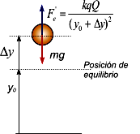

Aplicando las ecuaciones de movimiento se tiene

(2)

Remplazando (1) en (2)

Debido a que el desplazamiento Δy es pequeño se desprecia el término (Δy)², entonces La ecuación anterior se escribe.

Simplificando se tiene

Una vez más par desplazamientos pequeños se tiene

Remplazando una vez más la ec (1), se tiene

PROBLEMAS PROPUESTOS-
- Una carga Q es transferida de una bola plástica inicialmente descargada a una bola idéntica situada a 12 cm. La fuerza de atracción es entonces 17 mN. Cuántos electrones fueron trasferidos de una bola a la otra?.

- Dos cargas, -Q₀ y -4Q₀, están separadas por una distancia l. Estas dos cargas son libres de moverse pero no si localizamos una tercera carga en el espacio entre las dos anteriores. ¿Cuál puede ser la magnitud de la tercera carga y donde se le ubicaría para que las primeras dos cargas permanezcan en equilibrio-

- Dos cargas positivas +Q están rígidamente fijas sobre el eje x en x = +d y x =- d. Una tercera carga +q de masa m, la cual es restringida a moverse solamente a lo largo del eje x, es desplazada desde el origen una pequeña distancia s << d y entonces liberada desde el reposo. Muestre que (para una buena aproximación) la carga +q ejecuta un movimiento armónico simple y determinar una expresión para su período de oscilación T. (b) Si estas tres partículas son cada una simplemente átomos de sodio ionizados (q = Q = +e) ubicadas en el equilibrio a una distancia d = 3.10⁻¹⁰m, espacio típico en un sólido, encuentre T en picosegundos

- Dos esferas pequeñas cargadas cuelgan de cordones de igual lonitud l como se muestra en la figura y forman ángulos θ₁ y θ₂ con la vertical. (a) si Q₁ = Q ; Q₂ = 2Q, y m₁= m₂ = m, determine la razón , (b) si Q₁ = Q, Q₂ = 2Q, m₁ = m y m₂ = 2m, determine la razón (c) estime la distancia entre las esferas para cada caso.

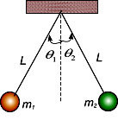
- Dos cargas puntuales están situadas sobre el eje y así: q₁ = +3,6 nC en y = 0,6 m y carga q₂ = -1,6 nC en el origen de coordenadas. ¿Cuál es la fuerza total (magnitud y dirección) ejercida por esas dos cargas sobre una tercera carga q₃ = +5 nC situada en y = - 0,4 m?.

- Tres cargas puntuales están localizadas en las esquinas de un triángulo equilátero, como se muestra en la figura. Determine la fuerza neta experimentada por: (a) la carga de 9 μC, y (b) la carga -6μC

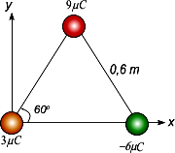

- Un triángulo rectángulo de lado a tiene las cargas q, +2q y –q ubicadas en sus vértices, como se muestra en la figura. ¿Cuál es la fuerza eléctrica sobre una carga q₀ ubicada en el punto P?. El punto P está ubicado en el punto medio que une las cargas +q y-q. Dar la magnitud y dirección de la fuerza eléctrica sobre la carga 2q.
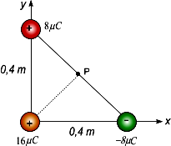
- Cuatro cargas puntuales están localizadas en las esquinas de un cuadrado de lado a, como se muestra en la figura. Determine la fuerza neta sobre la carga 3q.

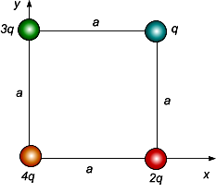
- Un alambre positivamente cargado tiene la forma de un semicírculo de radio R, como se muestra en la figura. La carga total sobre el semicírculo es Q. Sin embargo, la carga por unidad de longitud a lo largo del semicírculo es no uniforme y está dada por .
- ¿Cuál es la relación entre , R y Q?.
- Si una carga q es localizada en el origen, ¿Cuál es la fuerza total sobre la carga puntual?

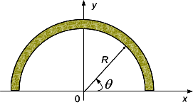
- Dos anillos circulares de radios R tienen una carga Q distribuida uniformemente en su longitud tienen sus centros sobre el eje x separados por una distancia l como se muestra en la figura. Encuentre la fuerza eléctrica sobre una carga - q ubicada a una distancia x << l/2. ¿Describirá ésta última un movimiento armónico simple?. De ser cierto lo último ¿Cuál será la frecuencia del movimiento?.

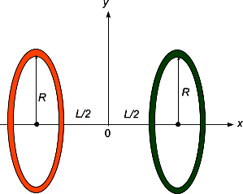

- En el estudio del modelo clásico del átomo de hidrógeno se considera, al electrón girando en una órbita circular con un radio a₀ llamado radio de Bohr. Encuentre la velocidad del electrón. Considere que y la masa del electrón es .
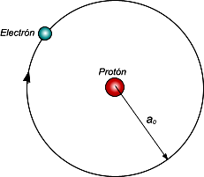

- Se tiene dos cargas Q y q. ¿Qué cantidad de carga debe trasladarse de una hacia la otra para que la fuerza eléctrica resultante entre ellas sea máxima manteniendo la separación constante?.

- Tres esferas de igual diámetro se colocan como se muestra en la figura. Las esferas A y C se cargan con 2 μC y - 2 μC respectivamente y están a la misma distancia de B que puede oscilar como un péndulo. ¿Qué ocurre con B?. ¿Se inducen cargas?. ¿Dónde?. ¿Se carga?. Fundamente su respuesta .

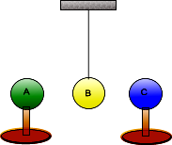
- Se tiene una esfera conductora pequeña B descargada y otra esfera conductora A de dimensiones iguales cargada con q_{A} = +4 μC. (a) Si se las pone en contacto y luego se las separa. ¿Qué carga adquiere B?, (b) si no hubiera contacto y se le aproxima A como se indica en la figura que carga adquiere B?. (c) Si inicialmente B estuviera conectada a tierra, ¿Qué pasa en el caso a y b?.

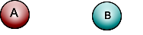
- Se tiene una esfera maciza conductora cargada de radio R₁ = 1 m con una carga total Q = 10 μC que se le rodea con un cascarón conductor esférico concéntrico de radios R₂ = 2 m y R₃ = 2,2 m respectivamente como se muestra en la figura conectada a tierra. Entre ambos conductores sólo existe vacío. (a) ¿Cuál es la carga del cascarón y donde se sitúa?. (b) Si la esfera interna y el cascarón se conectan con un hilo conductor. ¿Cuál es la nueva carga en la esfera y en el cascarón y dónde se sitúa?.

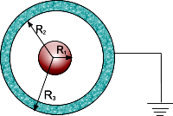
- Calcule la fuerza electrostática que actúa sobre la carga en A (0, 2, 2) debido a las cargas en B (3, 4, 2) y en C ( 3, 0, 1), sabiendo que q_{A} =10²e⁻ ; q_{B} = 10²e⁺ ; q_{C} = e⁻.

- Tres cargas +q, +2q y 4q, están unidas por cuerdas del modo indicado en la figura. Determine las tenciones T₁ y T₂.

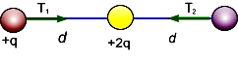

- Si se le da una carga Q a tres esferas pequeñas puntuales de masas m que están suspendidas de un punto O por hilos de igual longitud a, las cargas se repelen hasta ubicarse en los vértices de un triángulo equilátero base del tetraedro con vértice en O como se muestra en la figura. Muestre que en este caso la carga en cada esfera es:
$$Q^{2}=4{\text{πε}}_{0}{{\text{mga}}^{2}}/{\sqrt{6}}$$

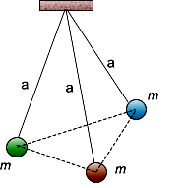

- Dos esferas idénticas de corcho de masa m y carga q mostradas en la figura, están suspendidas del mismo punto por medio de dos cuerdas de longitud L. Encontrar el ángulo θ que las cuerdas forman con la vertical, una vez logrado el equilibrio.

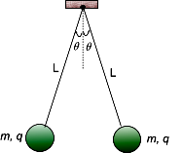

- Dos esferas iguales cargadas de masa m, están suspendidas de un mismo punto de hilos, cada uno de longitud L. En el punto de suspensión se encuentra una tercera esferita, también cargada como las dos primeras como se muestra en la figura. Calcular la carga Q de la esfera, si el ángulo entre los hilos en su posición de equilibrio es igual a α.

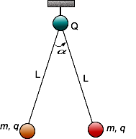

- Cinco cargas iguales Q están igualmente espaciadas en un semicírculo de radio R como se indica en la figura. Determine la fuerza que se ejerce sobre una carga q localizada en el centro del semicírculo.

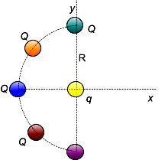
- En el cobre existen aproximadamente un electrón libre por cada átomo. Una moneda de cobre posee una masa de 3 g.
- ¿Qué porcentaje de la carga libre debería extraerse de la moneda para que esta adquiera una carga de de 15 μC ?.
- ¿Cuál será la fuerza de repulsión entre dos monedas que portaran esta carga si estuvieran separadas una distancia de 25 cm?. Suponga que las monedas se comportan como cargas puntuales.

- Una pequeña cuenta de masa m, portadora de una carga negativa –q está restringida a moverse a lo largo de una barra delgada y sin rozamiento como se ve en la figura. A una distancia L de esta barra hay una carga positiva Q. Demostrar que si la cuenta se desplaza una distancia x en donde x << L y se deja en libertad, experimentará un movimiento armónico simple. Obtenga una expresión para el período de este movimiento en función de los parámetros L, Q, q y m.

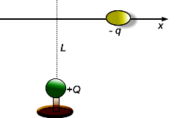

- Una carga Q se distribuye uniformemente a lo largo de una varilla de longitud 2L, que va de y = - L hasta y = + L. Se coloca una carga q en el eje x, en x = a. (a) ¿Qué dirección tiene la fuerza en q, si Q y q tienen el mismo signo?. (b) ¿Cuál es la carga sobre un segmento de la varilla de longitud infinitesimal dy ?. (c) ¿Cuál es el vector fuerza sobre la carga q debida al segmento pequeño dy ?. (d) Determine la fuerza total que ejerce la varilla sobre la carga q.

- Calcular la fuerza que ejerce un anillo de radio R cargado uniformemente con una carga total Q, sobre una carga puntual q, colocada en el eje del anillo en P(0, 0, z). El anillo está en el plano xy y con su centro en el origen de coordenadas.

- Una varilla recta de longitud L está alineada con el eje x y sus extremos están en $x={±L}/2$, como se muestra en la figura. La carga total de la varilla es cero, pero la densidad de carga no lo es; está dada por $λ(x)=2λ_{0}x/L$, positiva a la derecha del origen, negativa a la izquierda. Calcular la fuerza que se ejerce sobre una carga q ubicada en el punto x = R sobre el eje x, a la derecha del extremo derecho de la varilla.

- Calcule la fuerza eléctrica que ejerce una lámina plana infinita con una densidad superficial de carga σ sobre una carga q.

- Una carga total de 3,1 μC se distribuye uniformemente en un alambre delgado y semicircular de 10 cm de radio. ¿Cuál es la fuerza sobre una carga de 2 μC colocada en el centro del círculo?.

- Una carga lineal de densidad λ tiene la forma de un cuadrado de lado L que está contenido en el plano xy y tiene su centro en el origen. Hallar la fuerza que este alambre ejerce sobre la carga Q situada a una distancia z sobre el eje.

- Halle la fuerza eléctrica sobre una carga puntual de 50 μC ubicada en P(0, 0, 5) m debida a una carga de 500π μC que está distribuida uniformemente sobre un disco circular de radio R = 5 m, ubicado en el plano z = 0 y con centro en el origen.

- Dos cargas puntuales iguales a +e están ubicadas en los puntos (b, 0, 0) y (-b, 0, 0). Por efecto de las fuerzas que ejercen, una carga –e gira alrededor del eje 0x describiendo en el plano Oxy una circunferencia de radio R. Determinar la velocidad angular de dicha carga, cuya masa es m.

- Un anillo circular de radio R posee una distribución de carga lineal $λ=λ_{0}(1+\text{cos}θ)$como se muestra en la figura. Determinar: (a) la carga total del anillo; (b) Si se coloca una carga puntual en el centro del mismo. ¿Cuál será la fuerza que ejerce el anillo sobre la carga +Q ?.

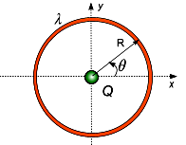
- Un anillo fino aislante de radio R tiene una carga cuya densidad lineal es $λ=λ_{0}\text{cos}θ$, donde λ₀ es una constante positiva y θ, el ángulo azimutal. ¿Cuál es el módulo del vector fuerza que ejerce este anillo sobre una carga puntual Q situada sobre el eje a una distancia z de su centro?.

- Un cuerpo pequeño, esférico y cargado se encuentra en la línea del eje de simetría de un anillo de radio R. La densidad de la carga del anillo es λ y su masa es m. Calcular la carga del cuerpo de tal forma que el anillo quede suspendido.

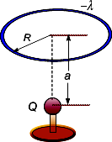
- Dos cargas eléctricas q están separadas una distancia 2L. Determinar: (a) La fuerza eléctrica sobre otra carga Q colocada en un punto de la mediatriz del segmento que las une. (b) Calcule el valor máximo de tal fuerza.

- Una carga se reparte uniformemente en el eje y, desde y = 0 hasta y = ∞. La densidad de carga en el eje y es λ. Determine la fuerza ejercida sobre una carga puntual q situada en el eje x en x = x₀.

- Calcule la fuerza eléctrica sobre una carga puntual positiva de 2,4 μC, colocada a 4 cm sobre el centro de una placa maciza uniformemente cargada, de 6 cm de radio, que tiene una carga positiva total de 10 μC..

- ¿Cuánta carga +Q se debe distribuir uniformemente en una placa cuadrada y horizontal, de 1 m de lado, si debe quedar suspendida en el aire una masa de 1 g y carga de 1 μC a 1 mm de la superficie de la placa?. Tenga en cuenta la gravitación en este problema. ¿Cuál sería la respuesta si la pelota debe quedar suspendida 2 mm sobre la placa?.

- Una carga única q₁ = +10⁻⁷C, esta fija en el plano de la base de un plano inclinado que forma un ángulo θ con la horizontal. En una ranura lisa y sin fricción del plano, se coloca una pelotita de m = 2 g de masa, y con una carga de q₁ = +10⁻⁷C, el plano se prolonga directamente la carga fija como se ve en la figura. Se puede mover pendiente arriba o abajo hasta quedar a una distancia estable l = 10 cm, de la carga fija. Determine el valor de θ.

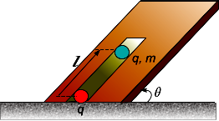
- Se tiene dos varillas de forma semicircular de radios R₁ y R₂ cargados uniformemente con Q₁ y Q₂ respectivamente. (a) Calcular la fuerza eléctrica F sobre la carga puntual q ubicada en el centro de curvatura común. (b) Si R₁ =R₂/2, calcular la relación entre cargas para que la fuerza neta sobre q se anule.

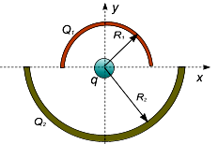

- Determine la fuerza que una esfera de radio R, carga y densidad de carga superficial σ constante, ejerce sobre una carga puntual q₀ colocada, (a) fuera de ella y (b) adentro de ella.

- Determinar la fuerza que una esfera de radio R, carga Q y con una distribución volumétrica de carga cuya densidad es , ejerce sobre una carga puntual q₀ colocada, (a) fuera de ella y (b) adentro de ella.

- Una superficie en forma de cuadrado de lado L lleva una carga Q distribuida uniformemente sobre su superficie, determine la fuerza eléctrica que esta distribución ejerce sobre una carga puntual +q ubicada a una distancia H desde el centro del cuadrado como se muestra en la figura

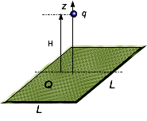

- Una barra delgada de vidrio tiene la forma de semicírculo de radio R, como se muestra en la figura. Una carga es distribuida no uniformemente a lo largo de la barra con una densidad lineal dada por , donde λ₀ es una constante positiva. Determine: (a) la fuerza eléctrica sobre una carga puntual q₀ ubicada en el punto O (centro de la semicircunferencia, (b) si la carga puntual es un protón, ¿Cuál sería la aceleración que éste experimenta?. Considere que R = 1 cm y λ₀ = 1,0 μC/m y q₀ = 20 nC

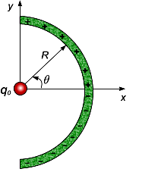

- Estimar la fuerza neta entre el grupo CO y el grupo CN mostrado en la figura. El carbono C y el Oxígeno O tienen cargas de y el hidrógeno y el nitrógeno tienen cargas de , donde e es la carga del electrón. Sugerencia: desprecie las fuerzas internas entre C y O así como entre H y N

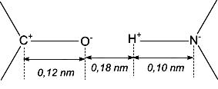

- Un electrón se mueve en un círculo de radio R alrededor de un alambre delgado con una densidad de carga uniforme en un espacio vacío, como se muestra en la figura. La densidad de carga sobre el hilo es . (a) ¿Cuál es la fuerza eléctrica sobre el electrón (magnitud y dirección?. (b) ¿Cuál es la velocidad del electrón?. (c) El movimiento es circular uniforme?. ¿Si es verdadera la parte (c) ¿Cuál sería la frecuencia circular?.
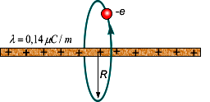

- Encuentre la fuerza eléctrica sobre una carga puntual q = 1 nC ubicada en el punto A debido a la interacción eléctrica de las cargas mostradas en la figura si q₁ = 2,63μC y q₂ = -2,63μC, d = 10 cm, r₁= 50 cm y .
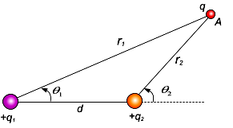

- Las barra L₁ en el eje x y la barra L₂ en el eje y llevan densidades de carga uniformes λ₁ y λ₂. Determine la fuerza eléctrica sobre una carga puntual +q ubicada en el punto P y a las distancias perpendiculares a las barras indicadas.

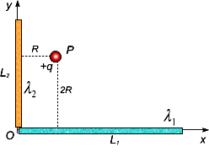
- Un alambre en la forma de un cuadrado de lado L lleva una densidad de carga uniforme λ. Encuentre la fuerza eléctrica sobre una carga puntual +Q ubicada a una distancia d ( punto P) sobre el eje del cuadrado

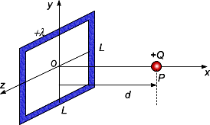

- Una copa hemisférica aislante de radio R lleva una carga total q distribuida sobre su superficie. Determine la fuerza eléctrica que esta distribución ejerce sobre una carga puntual +Q ubicada en el centro de la copa

